Curso de WxPython basado en las interfaces de Tibisay
Joger Quintero
jogerq@gmail.com

En Cenditel desarrollamos una aplicación que tiene como nombre Tibisay. La misma busca ser un pequeño kid de seguridad para que usuarios, no muy habilidosos utilizando linux, pudiesen en una solo aplicación manejar conceptos de seguridad de forma fácil y amigable.

Este proyecto continúa en desarrollo, sin embargo, son muchas las interfaces gráficas ya desarrolladas en Tibisay que estamos seguros servirán como ejemplo para levantar un curso que los introduzca en el mundo del desarrollo de aplicaciones gráficas utilizando python y wxpython.

Este curso busca ser un make off de de Tibisay, es decir, un detrás de cámaras en el desarrollo de este software. Para tener una idea más amplia de lo que haremos en el curso, vamos a enumerar las actividades a realizar:

- Configuración de nuestra máquina para trabajar con python y wxpython
- Descarga y utilización de los ejemplos de Wxpython
- Creación de la Ventana principal del proyecto
- Creación de una barra de Menú
- Creación de una Barra de Herramientas
- División de la ventana principal del proyecto en diferentes pestañas
- Creación de la interfaz de “Gestión de Contraseñas”
  - Creación de un AuiManager (Para realizar divisiones en una misma ventana)
  - Creación de un TreeCtrl (Para la visualización de grupos)
  - Creación de un listCtrl (Para la visaulización de contraseñas)
  - Creación de formulario para crear una base de datos
  - Creación de formulario para abrir una base de datos
  - Formulario Generador de contraseñas
- Creación de la interfaz de “Cifrar y Firmar documentos”
  - Creación de un AuiManager (Para realizar divisiones en una misma ventana)
  - Creación de un GenericDirCtrl para mostrar un directorio de archivos
  - Creación de un listCtrl (Para la visaulización de los archivos seleccionados)
  - Creación de formulario para Crear Unidad Cifradas
  - Creación de formulario para Crear Llave para firmar
  - Creación de formulario para Importar llaves
  - Creación de formulario para Exportar llaves
  - Creación de formulario para Consultar llaves
- Creación de la interfaz de Cifrar Unidades
  - Creación de un listCtrl (Para la visaulización de las unidades)

Tibisay fue desarrollado buscando cumplir con el patrón MVC. La forma como fue implementado este patrón fue empírica, es decir, no sabemos si existe algún tipo de normativa para trabajar en MVC con wxpython. En el desarrollo del curso se irá explicando la lógica de cómo se empleó este patrón para Tibisay.

Para efectos del curso estoy utilizando Linux con una distribución de Debian Squeeze. Así que aquí hablaremos de comandos aptitude install y cosas como esas.
Instalando Wxpython en nuestra distribución Debian Squeeze

Debian Squeeze viene con python 2.6 por defecto. Esto es bueno porque vamos a trabajar con esa version de python. La versión de wxpython que vamos a utilizar es la 2.8, afortunadamente squeeze ya tiene un paquete con esta versión de wxpython. Para instalar hacemos lo siguiente como usuario root:

# aptitude install python-wxversion

Podemos instalar ipython, no es necesario, pero es muy útil para depurar código mientras programamos:

# aptitude install ipython

Una vez instalados estos dos paquetes, procedemos a verificar la existencia de wxpython en python. Para ello utilizamos el ipython:

$ ipython
Python 2.6.6 (r266:84292, Dec 26 2010, 22:31:48)
Type "copyright", "credits" or "license" for more information.

IPython 0.10 -- An enhanced Interactive Python.
? -> Introduction and overview of IPython's features.
%quickref -> Quick reference.
help -> Python's own help system.
object? -> Details about 'object'. ?object also works, ?? prints more.

In [1]: import wx
In [2]: wx.VERSION
Out[2]: (2, 8, 10, 1, '')

Aquí podemos observar la versión de Wxpython que nos fue instalada: 2.8.10.1

Luego instalamos los demos de wxpython. Con los demos es que podemos ver las cosas que se pueden realizar y, a demás, podemos estudiar su código fuente para ver como funciona.

# aptitude install wx2.8-examples

Una vez instalado este paquete, procedemos a desempacar los ejemplos en nuestro escritorio y dejarlo listo para ejecutar (Esto lo hacemos como usuario normal).

/usr/share/doc/wx2.8-examples/examples/./unpack_examples.sh /home/user/Escritorio/DemoWx

Nos vamos al lugar donde se desempaquetaron los demos para proceder a ejecutar el demo:

$ cd /home/user/Escritorio/DemoWx/wxPython/
./demo.py

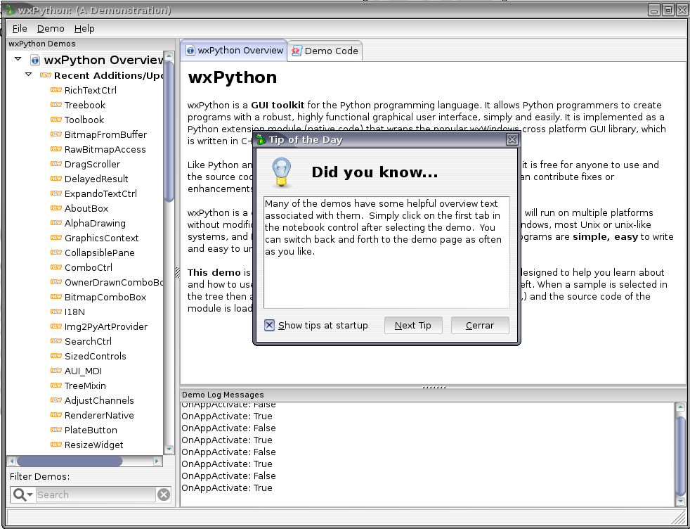
Lo que arriba se observa es el Demo de Wxpython. Lo que queda por parte de ustedes es comenzar a curiosear y ver el código fuente para implementar los widgets.

Todo lo que está hecho en Tibisay fue extraído del demo de wxpython. A pesar de que el código que tiene el wxpython está muy bien estructurado, cuando queremos extraerlo a nuestra aplicación, no basta con un copia y pega, debemos analizarlo y comenzar a depurar para extraer y adaptarlo a nuestras necesidades.

Bueno, en este momento ya tenemos instalado y configurado nuestro sistema para trabajar con wxpython 2.8 . El hecho de que los demos nos funcionen significa que todo está bien instalado. Vamos entonces a lo que nos interesa, desarrollar las interfaces utilizadas en Tibisay.

La primero será crear la ventan madre que contendrá la aplicación por completo. Esta ventana la llamaremos ventana principal

Voy a hablar sólo de wxPython porque es el conjunto de herramientas único que tengo experiencia. TkInter es bueno para escribir pequeños programas (entonces no requiere de un diseñador de GUI), pero no es realmente apropiado para el desarrollo de aplicaciones de gran tamaño.

- wxFormBuilder es muy bueno. Sin embargo, genera solamente. XRC archivos que necesita cargar en su programa. Y esto se vuelve un poco difícil.
- DialogBlocks y wxDesigner dos software comercial que puede generar el código Python directamente. No he probado estas tanto por su precio.
- wxGlade Yo creo que no es todavía lo suficientemente maduros como para programas grandes, pero vale la pena un intento.
Después de intentar todo esto, me di cuenta que tenía todos los defectos y que no hay nada mejor que escribir simplemente el GUI en un editor. El problema es la curva de aprendizaje extendido. Pero entonces usted será mucho más rápido y su código será mucho más flexible que cuando se utiliza un diseñador de GUI.
Echa un vistazo a esta lista de las principales aplicaciones escritas con wxPython. Probablemente verá que ninguno de estos utiliza un diseñador de interfaz gráfica de usuario, tiene que haber una razón para ello.
Entonces comprendes gs tiene razón al decir que, o bien cambiar a PyQt o escribir una aplicación con la mano. Tenía una mirada a Qt Designer en el pasado y pensaba que esto era lo que necesitaba. Por desgracia, PyQt tiene algunas restricciones de licencia.

